Министерство науки и высшего образования Российской Федерации

**Федеральное государственное бюджетное образовательное учреждение**

**высшего профессионального образования**

«Владимирский государственный университет

имени Александра Григорьевича и Николая Григорьевича Столетовых»

**(ВлГУ)**

**Кафедра информационных систем и программной инженерии**

Лабораторная работа №1

по дисциплине «Интегрированные информационные системы»

Выполнил:

студент гр. ПРИ-117

Емельянов Д.В.

Принял:

Ланская М.С.

Владимир 2020 г.

**Цель работы**

Изучить работу с перечислениями.

**Выполнение работы**

Создаем перечисление

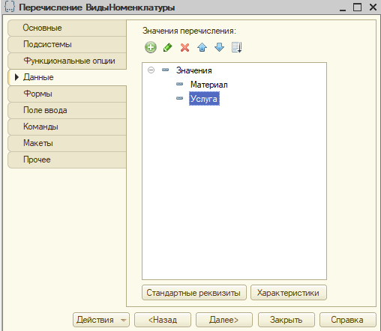

Рис. 1. Создание перечисления

Привяжем справочник Номенклатура к перечислению, для этого нужно добавить реквизит

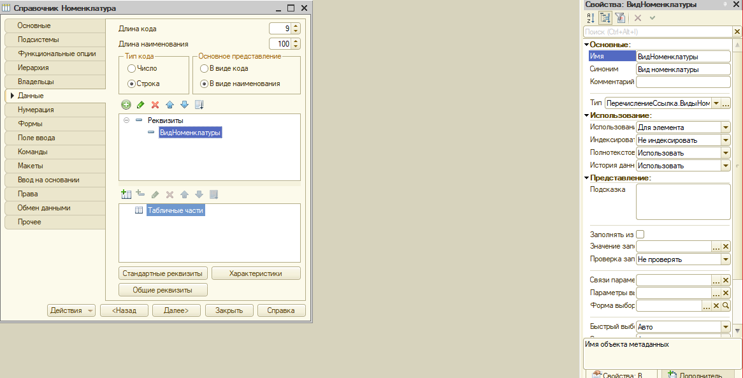

Рис.2. Добавление реквизита



Рис.3. Свойства реквизита

Запустим в режиме отладки и проверим

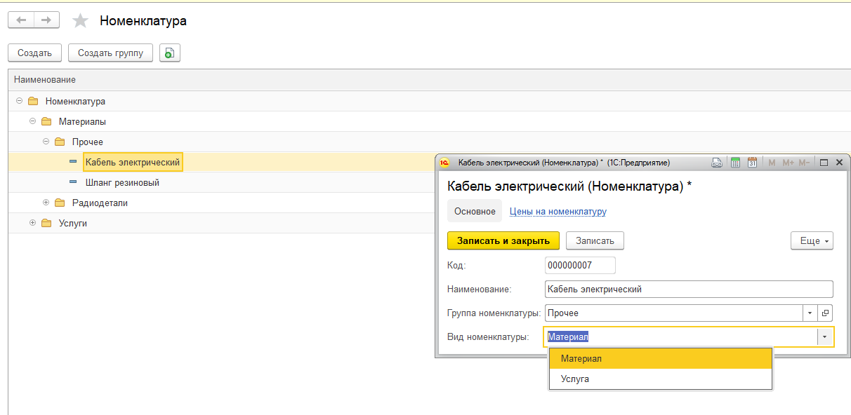

Рис.4. Проверка

Добавим обработчик добавления с кодом:

Процедура ОбработкаПолученияПолейПредставления(Поля, СтандартнаяОбработка)

СтандартнаяОбработка = Ложь;

Поля.Добавить("Наименование");

Поля.Добавить("ВидНоменклатуры");

КонецПроцедуры

Процедура ОбработкаПолученияПредставления(Данные, Представление, СтандартнаяОбработка)

СтандартнаяОбработка = Ложь;

Если ЗначениеЗаполнено(Данные.ВидНоменклатуры) Тогда

Представление = Данные.Наименование + "(" + НРег(Строка(Данные.ВидНоменклатуры)) + ")";

Иначе

Представление = Данные.Наименование;

КонецЕсли;

КонецПроцедуры

Проверим

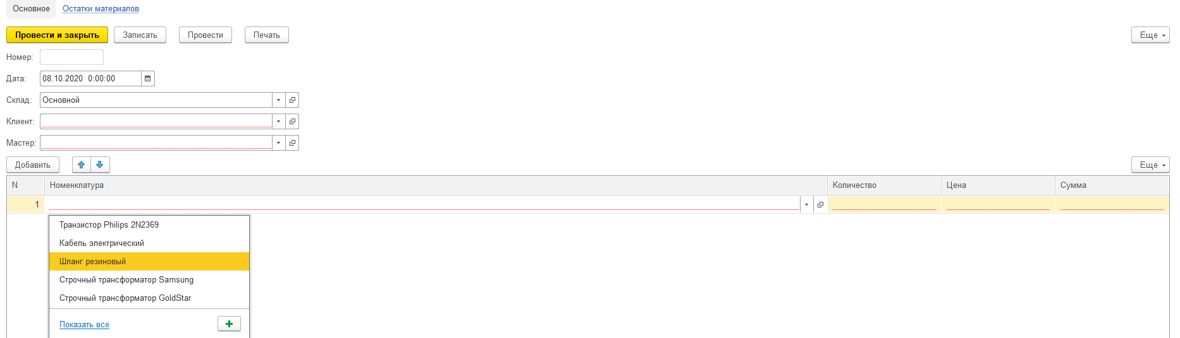

Рис. 5. Проверка

Обновим процедуру проведения документа ОказаниеУслуги

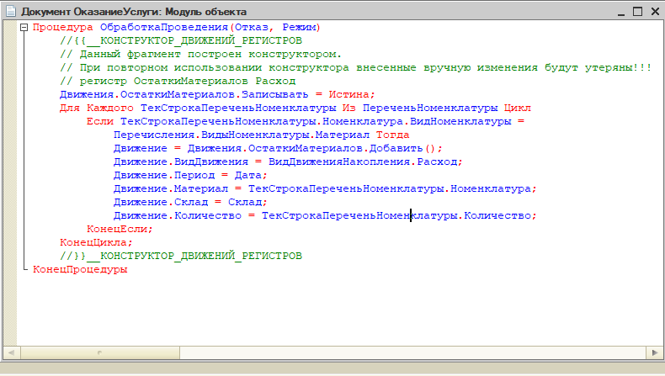

Рис.6. Обновленная процедура

Проверим

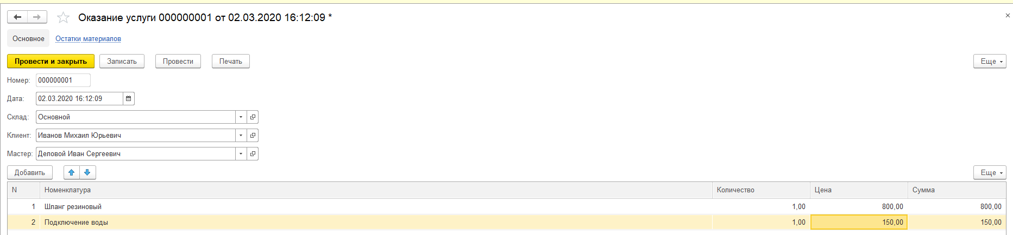

Рис.7. Изменение записи

Во вкладке остатки материалов будет отображен только шланг резиновый

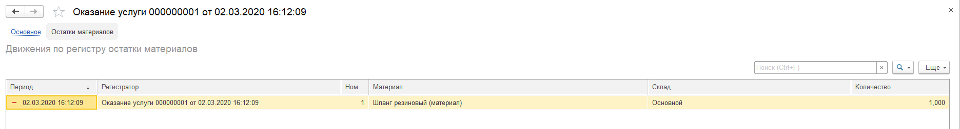

Рис. 8. Остатки

**Вывод**

В ходе выполнения лабораторной работы я научился работать с перечислениями.